Fișă de lucru Matematică – Clasa a VI a - Linii importante în triunghi
Fișă de recapitulare
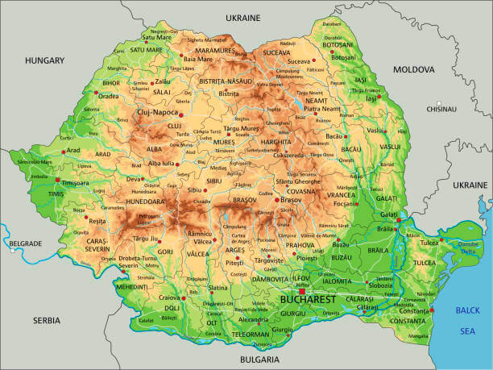

Sarcina de lucru:
Analizați și determinați diferite situații în care intervin liniile importante în triunghi, întâlnite în viața cotidiană. Veti avea în vedere sarcinile de mai jos:

- Triunghiul al cărui vârfuri sunt pozițiile orașelor Bacău, Buzău, Râmnicu-Vâlcea, indicate pe hartă, este un triunghi dreptunghic.
a) Definește noțiunea de înăltime a unui triunghi.
b) Cum se numește punctul de intersectie al înălțimilor unui triunghi?
c) În triunghiul Bacău-Buzău-Râmnicu Vâlcea, unde se află punctul de intersecție al înălțimilor?

- Pe hartă, măsoara unghiul format de “rutele” București- Constanța și București- Galați (folosind raportorul) și contruieste bisectoarea acestuia.

- Suprafața triunghiului Satu Mare-Timișoara- Sibiu este egală cu 300 km². Construiți mediana corespunzatoare laturii Timișoara – Sibiu. Să se afle aria fiecăruia dintre triunghiurile noi formate.

- Folosind harta de mai sus, determină un punct egal depărtat de orașele Timișoara, Sibiu și Satu Mare; explică cum ai făcut acest lucru.

- Se dă triunghiul ABC cu AB = 30 cm, iar punctul M este mijlocul laturii BC. Dacă G este centrul de greutate al triunghiului ABC și AG=20 cm, arătați că triunghiul ABM este isoscel.

